# 联动菜单

## excel-缓存

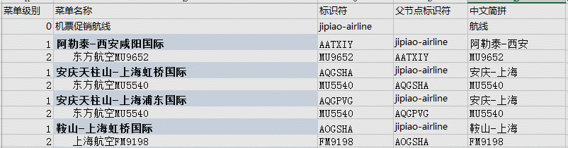

航班关联在航线下。将excel中的数据分为0、1、2级分别导入缓存。

循环获取每行数据

第一列为空直接continue

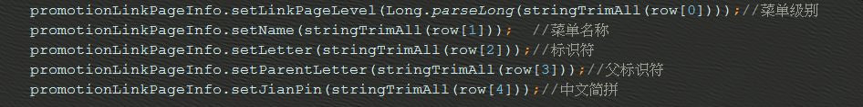

0级标识符只有一行

Key：promotion_Link_root

Value：promotionLinkPageInfo对象

1级标识符缓存

Key：promotion_Link_level1

Field：第二行 CZ6113

Value：promotionLinkPageInfo对象

2级标识符

Key：promotion_Link_level2

Field：第三行：第二行，AOGPEK：CZ6113

Value：promotionLinkPageInfo对象

## 缓存-京米数据库

Jsf接口com.jd.jmi.client.internal.service.linkage.JmiLinkageJsfService

先判断是否存在，

findLinkageValue方法，参数parentId，letter，name，返回linkageId

updateLinkage方法，参数name，letter，parentId，id（上一步的linkageId），jianpin

addLinkage方法，参数name，letter，parentId，id（值为null），jianpin

分别从缓存中取出0、1、2级缓存数据。执行更新逻辑。调用方法：

updateLinkPage().

1. 使用参数parentId, name, letter去调用京米接口查询，是否存在。返回linkageId，若不存在，则值为null，执行添加逻辑。若存在，linkageId有值，则更新。

更新和添加的参数：

JmiLinkageParam jimLinkageparam = new JmiLinkageParam();

jimLinkageparam.setName(pageInfo.getName());//菜单名称使用新的

jimLinkageparam.setLetter(pageInfo.getLetter());//标识符使用旧的、新的都可以

jimLinkageparam.setParentId(pageInfo.getParentId());//父节点标识符使用旧的

jimLinkageparam.setStatus(1);//状态固定为1

jimLinkageparam.setLinkageId(pageInfo.getId());//节点linkageId使用旧的

jimLinkageparam.setJianpin(pageInfo.getJianPin());//简拼使用新的

# sku

## excel-缓存

从excel中取得数据表列：

缓存时哈希结构，filed：flightCode_clazzNo_price，value：对象

问题：会丢失数据，因为一个flightCode、clazzNo可能在多个航线下，也就是对应excel表格中的多行，这样只取第一行。

对象的主要字段：出发、到达机场三字码，航班号、航司二字码、舱位码、票面价

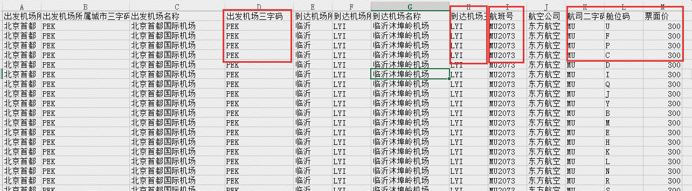

## 缓存-京米数据库

传参：航司二字码、航线（PEKSHA）、PEKSHA^MU9652、venderId、店铺id、上下架状态、出发机场三字码、到达机场三字码

在京米会和联动菜单匹配